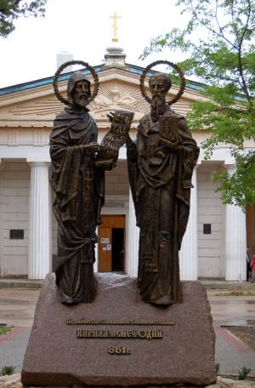
Название «Крым» происходит от тюркского – вал, стена, ров. Перекопский или Турецкий вал отделял Крым от материка. Он был построен 2 тыс. лет назад. Его длина почти 8,5 км.
На Крымском полуострове на протяжении всей истории велась борьба за его богатые территории среди самых разных народов, населявших его. Полуостров Крым находится на востоке Европы
В свое время Крым был частью Римской империи, и в Севастополе (тогда называвшемся Херсонес) размещались многочисленные римские легионы и непотопляемая флотилия.
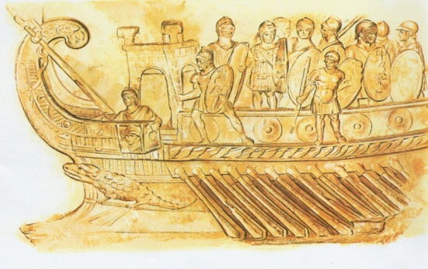

Именно в Крыму Кирилл и Мефодий работали над созданием славянской письменности.

19 апреля 1783 года был издан манифест Екатерины II о присоединении Крыма к России. В этом документе крымским жителям обещалось «свято и непоколебимо за себя и преемников престола нашего содержать их в равне с природными нашими подданными, охранять и защищать их лица, имущество, храмы и природную их веру ...».

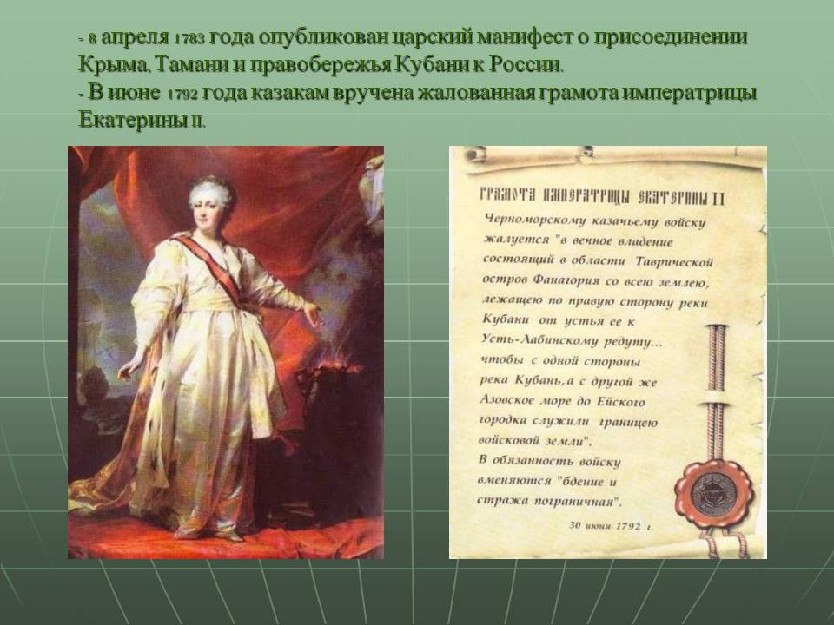
В 1854—1855 гг. в Крыму разыгрались главные события Восточной войны (1853—1856), более известной под названием Крымской.
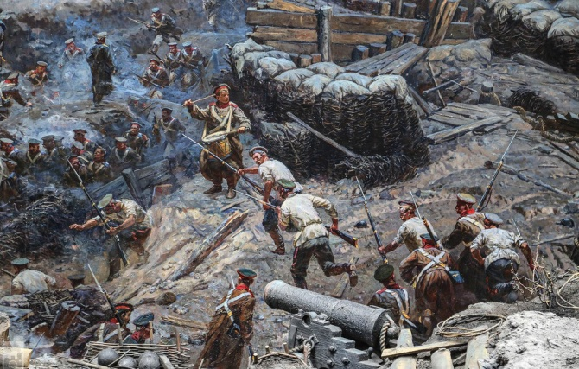
Героическая оборона Севастополя длилась 349 дней и показала всему миру величие непобежденного русского народа. Руководили обороной Севастополя начальник штаба Черноморского флота вице-адмирал В. А. Корнилов и командующий эскадрой вице-адмирал П. С. Нахимов

Оборона Севастополя 1941-1942г. 30 октября 1941 года — началась 250-дневная оборона Севастополя. Под Севастополем гитлеровцы проиграли во времени, темпах и понесли огромные потери в людях и боевой технике. 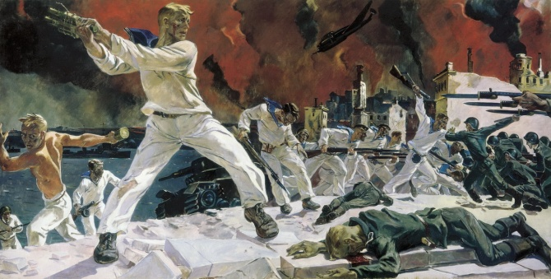
В 1954 году Крымскую область и Севастополь передали в состав Украинской союзной республики.

После распада СССР в 1991 г. Крым остался в Украине, получив автономию с правом иметь собственную конституцию и президента. После длительных согласований основной закон республики был утвержден Верховной Радой. Первым президентом АРК в 1992 г. стал Юрий Мешков. Впоследствии отношения между официальным Киевом и Симферополем обострились. Украинский парламент принял в 1995 году решение об упразднении президентства на полуострове, а в 1998 году президент подписал Указ об утверждении новой конституции АРК , с положениями которой были согласны далеко не все жители республики.
Внутренние противоречия, совпавшие по времени с серьезными политическими обострениями между Украиной и Российской Федерацией, в 2013 г. раскололи общество. Одна часть жителей Крыма выступала за возвращение в РФ, другая – за то, чтобы остаться в Украине. По этому поводу 16 марта 2014 г. был проведен референдум. Большинство крымчан отдали голоса за воссоединение с Россией.
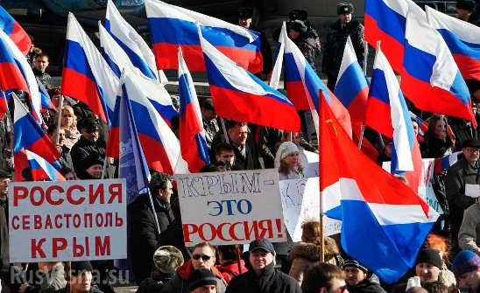
18 марта 2014г Президент Российской Федерации В.В.Путин подписал межгосударственный договор о принятии Крыма и Севастополя в состав Российской Федерации, в соответствии с которым в составе России образуется два новых субъекта – Республика Крым и город федерального значения Севастополь.
Центральная районная библиотека

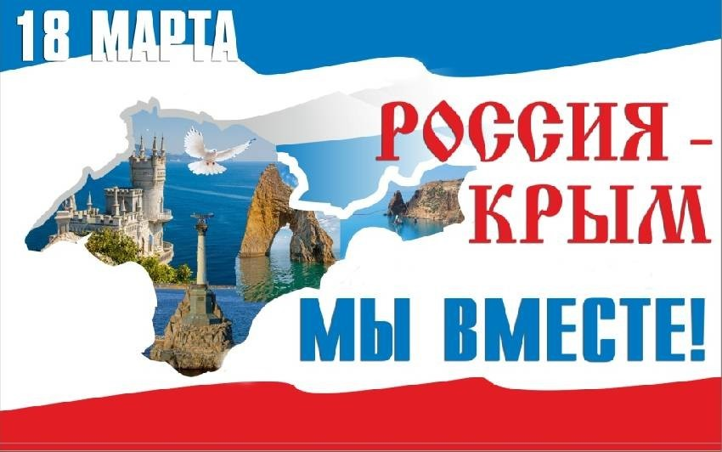

Информационный буклет

Северное, 2019

